Spotkanie zespołów merytorycznych - Zadanie 1

Data: 09.06.2020 godz. 8.30.-10.30

Miejsce spotkania: pawilony B1-B4

Uczestnicy:

BON: Andrzej Wójtowicz, Anna Wesołowska.

Sektor Techniczny: Dariusz Mendyk, Przemysław Cieślik, Maciej Kula, Ryszard Niszczota

DOU: Robert Ptaszek

(Lista w załączniku)

1. Wina dla pawilonów B1-B4

Dokonano przeglądu i pomiarów w terenie dla potencjalnej miejsca zlokalizowania windy dla osób niepełnosprawnych umożliwiających dostęp do pawilonów B-1-B4.

Spośród różnych lokalizacji i wstępnej analizy dla najlepszego dostępu oraz najmniejszej ingerencji w kolidujące wewnątrz budynku instalacje znajdujące się w budynku wybrano wstępnie lokalizację z łączniku pawilonu B3-B4. Poniższa lokalizacja będzie dostępna z głównego ciągu komunikacyjnego uczelni.

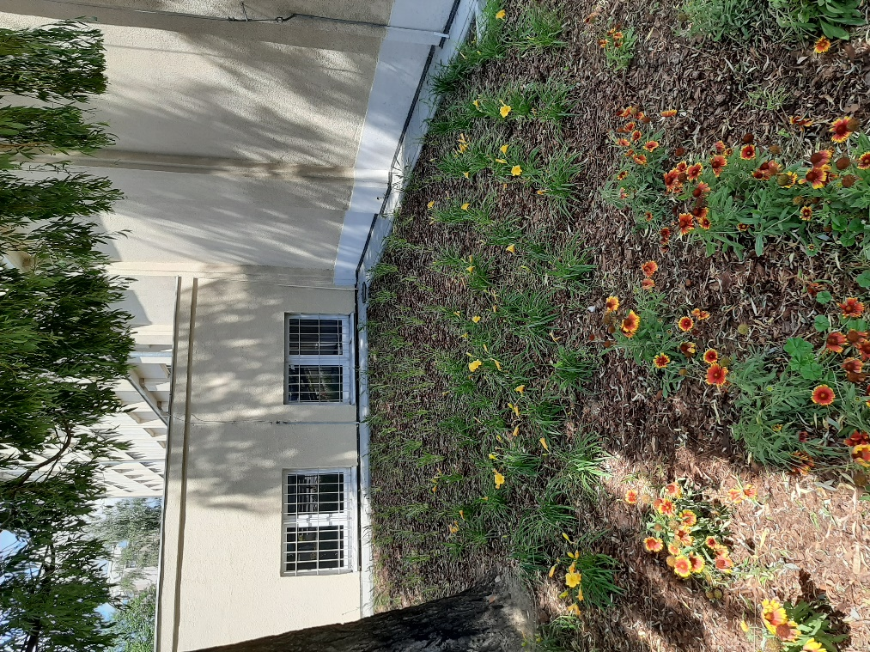

Przykładowa trasa dojazdu i lokalizacja z zewnątrz.

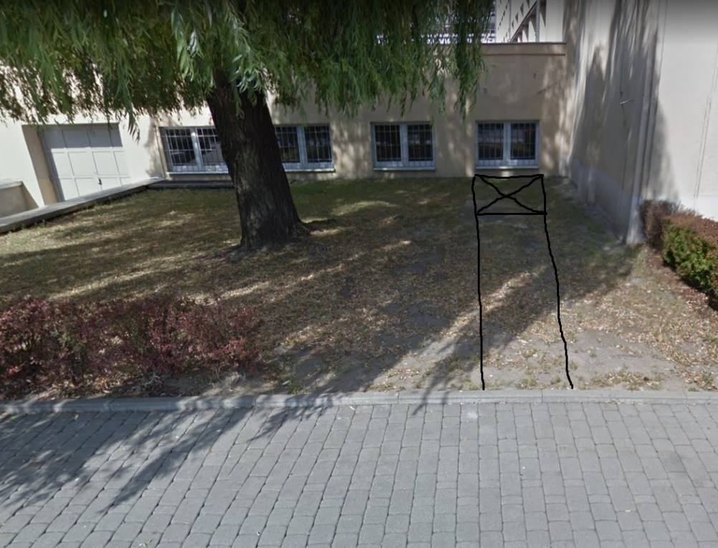

Lokalizacja wewnętrzna wyjazdu zlokalizowana zostanie w przewiązce B3-B4, skąd jest możliwy bezpośredni dostęp do każdego pawilonu B-1-B-4

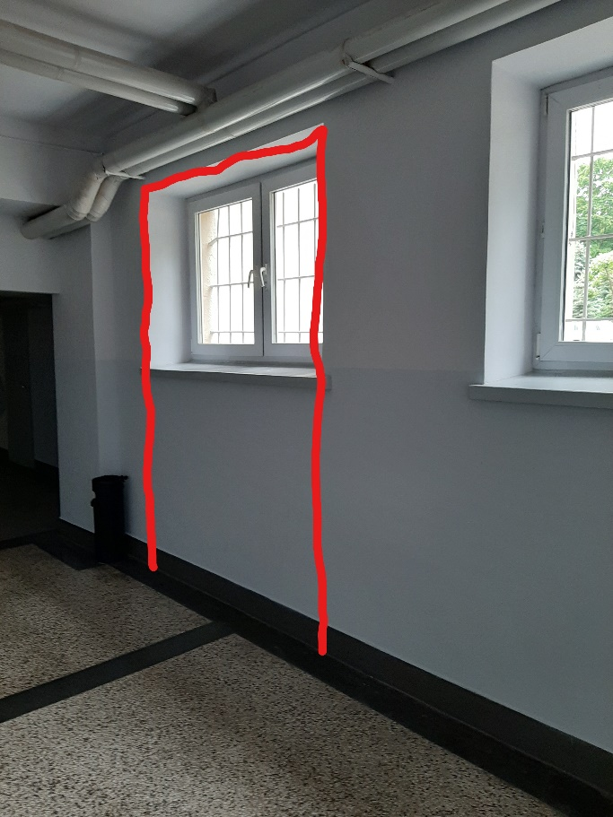

Potwierdzenie ostatecznej lokalizacji zostanie dokonane po przeanalizowania możliwości konstrukcyjnych obiektu i uzbrojenia terenu.